勝浦灯台は点灯していたのか？
「第九青函丸」直接の沈没原因は暗礁の存在に気が付かなかった（海図を見ていなかった？）ことですが、もう一つの要因として、船長の意図よりも陸に接近しすぎてしまったことが挙げられます。当時の証言に「前方1キロに灯台を認め舵を切った」とありますが、点灯している灯台は十数キロ先からも視認できたはずです。戦時中ということからそもそも消灯していた可能性もありますが、海上保安庁の記録では、事故2日前の昭和20年2月25日から終戦までの半年に二十数回の空襲を受けたとされており、資機材の破損等により、灯台守が接近する「第九青函丸」を視認しても点灯出来ない状況であった可能性も否定できません。今後の調査が待たれます。

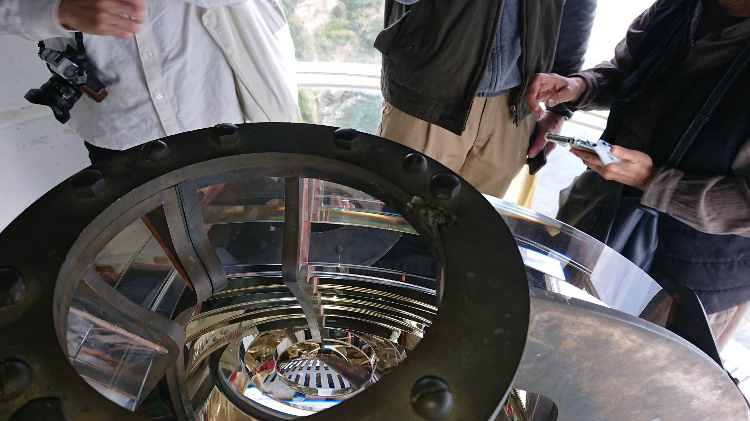
（勝浦灯台のレンズ枠に残る機銃掃射の弾痕）

